ТУРИСТИЧЕСКОЕ АГЕНТСТВО
«ГЛОБАЛ-ТУР»
Россия, Нижегородская обл., г. Дзержинск, пр. Ленина, 62, ДКХ, оф. 4

Тел., тел/факс: (8313) 266-859, 258-733, (8 960 161 90 49) (8 905 195 07 70)

www.gt-nn.ru, е-mail: global-tour.dz@yandex.ru

СВЕТЛЫЙ ПРАЗДНИК ПАСХИ
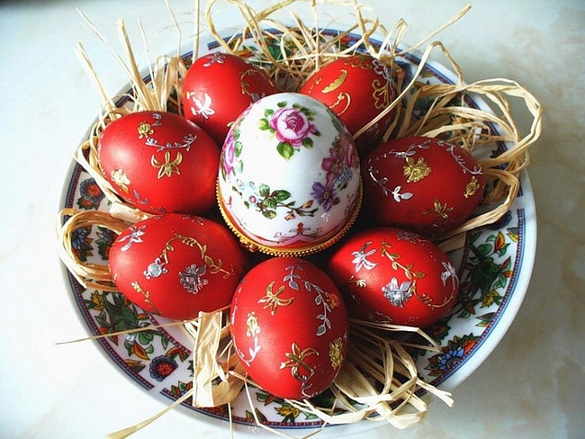
На фабрике ёлочных украшений
«АРИЕЛЬ»!!!
г. Нижний Новгород

Стоимость путевки – 850 руб/шкл. 900 руб. /взр.
+ 100 рублей выезд из Володарского района; + 150 рублей выезд из Ильиногорска

26 марта 2016г.
в 13:00 час., в 14:45 час.

Во время экскурсии вы вспомните православные традиции светлого праздника Пасхи :

- Познакомитесь с историей промысла по изготовлению стеклянный украшений.
- Посетите стеклодувный цех, увидите, как выдуваются пасхальные яйца.
- Побываете в художественных мастерских и понаблюдаете за работой мастеров.
- Узнаете об истории Пасхи и связанных с этим традициях.
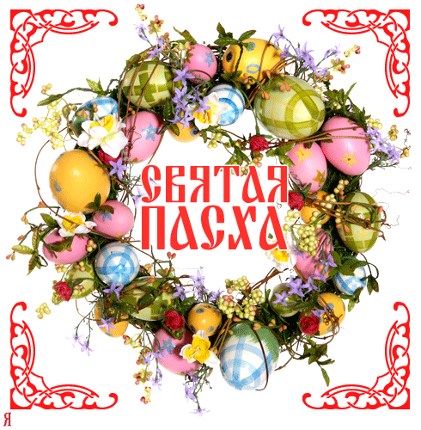
- Завершиться экскурсия мастер-классом, где каждый из вас попробует самостоятельно расписать стеклянную игрушку в форме яйца и привезти её к пасхальному столу.
В стоимость входит:
- Проезд на комфортабельном автобусе
- Сопровождение экскурсовода
- Посещение Фабрики ёлочных игрушек «Ариель»
- Мастер-класс по росписи пасхальных яиц

К/т 8(8313) 266-859; 258 -733;8 960 161 90 49; 8 905 195 07 70;

